Ćwiczenie – Instalowanie protokołu IPv6 i przypisywanie adresów hostów w systemie Windows XP
Cele
Część 1: Instalowanie protokołu IPv6 na komputerze PC z systemem Windows XP
- Instalowanie protokołu IPv6.
- Sprawdzanie informacji dotyczących adresów IPv6.
Część 2: Używanie narzędzia wiersza poleceń (netsh)
- Praca w wierszu poleceń sieciowych netsh.
- Skonfigurowanie adresu statycznego IPv6 dla interfejsu sieciowego w lokalnej sieci (LAN).
- Wyjście z narzędzia netsh .
- Wyświetlenie informacji o adresie IPv6 za pomocą narzędzia netsh.
- Wykonywanie instrukcji za pomocą narzędzia netsh w oknie wiersza poleceń.
Scenariusz
Protokół internetowy w wersji 6 (IPv6) domyślnie nie jest dostępny w systemie Windows XP. IPv6 jest zaimplementowany dla systemu Windows XP, ale jego uruchomienie wymaga zainstalowania protokołu IPv6. XP nie umożliwia konfiguracji statycznych adresów IPv6 za pomocą graficznego interfejsu użytkownika (GUI), dlatego wszystkie statyczne przypisania adresu IPv6 należy wykonać przy użyciu narzędzia powłoki sieciowej (netsh).
W tym ćwiczeniu będziesz instalować protokół IPv6 na komputerze PC z systemem Windows XP. Następnie będziesz konfigurować statyczny adres IPv6 dla interfejsu LAN.
Wymagane wyposażenie
1 komputer PC z systemem Windows XP
- Instalowanie protokołu IPv6 na komputerze z systemem Windows XP
W części 1 zainstalujesz protokół IPv6 na komputerze z systemem Windows XP. Możesz również skorzystać z dwóch poleceń, aby wyświetlić adresy IPv6 przypisane do komputera.
  - Zainstaluj protokół IPv6.
W oknie wiersza polecenia wpisz ipv6 install , aby zainstalować protokół IPv6.
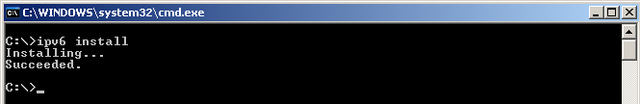
  - Sprawdź informacje dotyczące adresu IPv6.
Aby wyświetlić informacje o adresie IPv6, użyj polecenia ipconfig / all.
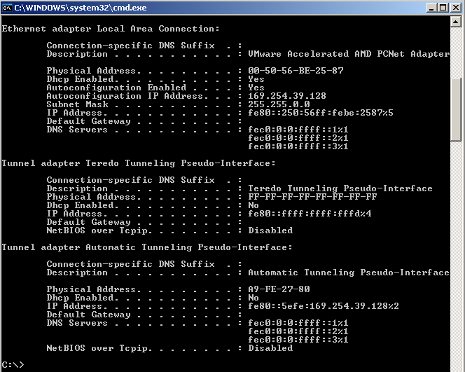
- Używanie narzędzia wiersza poleceń sieciowych (netsh)
Powłoka sieciowa (netsh) to narzędzie wiersza poleceń dostępne w Windows XP oraz w nowszych systemach operacyjnych Windows, takich jak Windows Vista i Windows 7. Pozwala ono konfigurować informacje dotyczące adresu IPv6 w sieci LAN. W części 2 będziesz korzystać z narzędzia netsh do konfiguracji statycznego adresu IPv6 dla interfejsu sieci lokalnej w Windows XP. Aby wyświetlić informacje o adresie interfejsu IPv6 sieci lokalnej, można również skorzystać z narzędzia netsh.
  - Praca wewnątrz narzędzia powłoki sieciowej.
    - W oknie wiersza polecenia wpisz poleceń netsh, a następnie naciśnij klawisz Enter, aby uruchomić narzędzie netsh. Nastąpi zmiana wiersza polecenia z C: \> na netsh>.
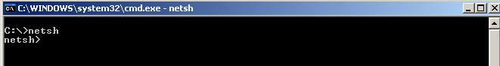
    - W wierszu poleceń wpisz znak zapytania (?) a następnie naciśnij klawisz Enter, aby wyświetlić listę dostępnych poleceń i parametrów.
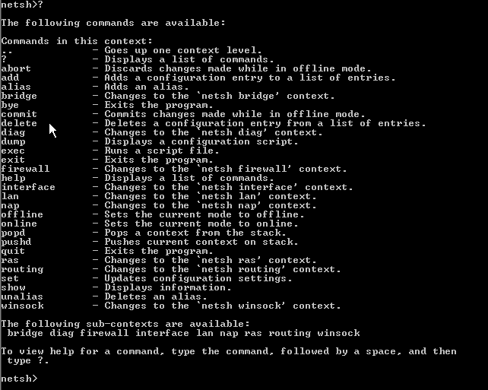
    - Wpisz interface ?, a następnie naciśnij klawisz Enter, aby wyświetlić listę poleceń interfejsu.
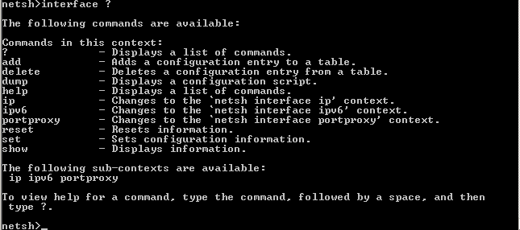
Uwaga: Na każdym poziomie w narzędziu netsh możesz użyć znaku zapytania (?) aby uzyskać listę dostępnych poleceń i opcji. Strzałka w górę pozwala na przewijanie poprzednich poleceń netsh. Narzędzie netsh pozwala również używać poleceń skróconych, pod warunkiem że są one unikalne.
  - Skonfiguruj adres statyczny IPv6 dla interfejsu sieciowego w lokalnej sieci (LAN).
Aby dodać statyczny adres IPv6 dla interfejsu LAN, należy użyć polecenia interface ipv6 add address wewnątrz narzędzia netsh.
  - Wyświetl informacje o adresie IPv6 za pomocą narzędzia netsh.
Informacje o adresie IPv6 można wyświetlić za pomocą polecenia interface ipv6 show address.
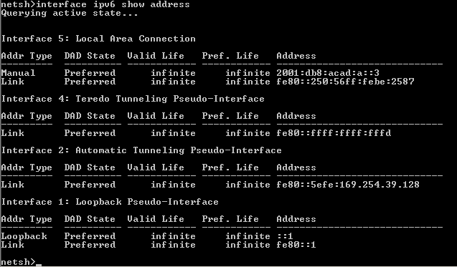
  - Wyjdź z narzędzia netsh.
Aby wyjść z narzędzia netsh użyj polecenia exit.
  - Wykonywanie instrukcji netsh w wierszu poleceń.
Wszystkie instrukcje netsh można wykonać w oknie wiersza polecenia poza narzędziem netsh wpisując odpowiednią instrukcję poprzedzoną poleceniem netsh.
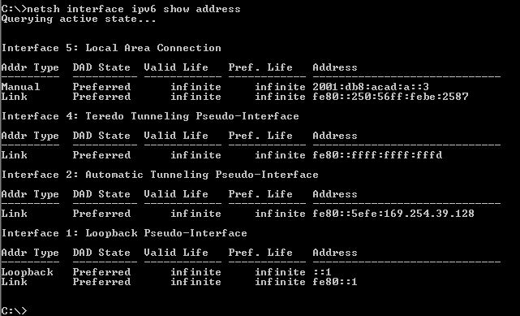
Do przemyślenia
  - Jak można odnowić dane adresowe twojego interfejs LAN za pomocą narzędzia netsh?
Wskazówka: Użyj znaku zapytania (?), aby uzyskać informację o kolejności parametrów.
____________________________________________________________________________________
____________________________________________________________________________________

